1 | 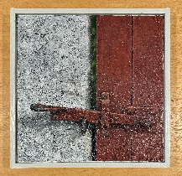 | Klinka  Ia Lindgren  Målning  B29cm H29cm  Värde: 5000 kr |  | 6 | 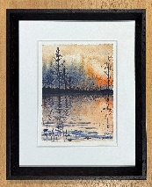 | Sommarkväll  Mikael Weddfelt  Akvarell  B27cm H33cm  Värde: 1100 kr
2 | 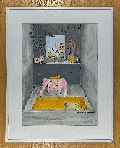 | Egentid  Lena Broström  Akvarell  B41cm H51cm  Värde: 2200 kr |  | 7 | 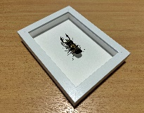 | Ekoxe  Elisabet Berg  Metall  B15cm H20cm  Värde: 1083 kr
3 | 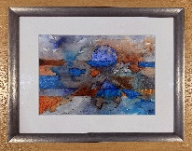 | Earth Signs I  Marie Johansson  Akvarell  B33cm H43cm  Värde: 1900 kr |  | 8 | 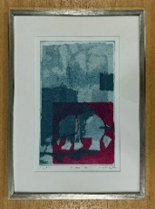 | De storas dans  Christina Rutgher  Grafik  H44cm B31 cm  Värde: 595 kr – ramkostnad  (Medlemsblad ”Krogen Amerika”)
4 | 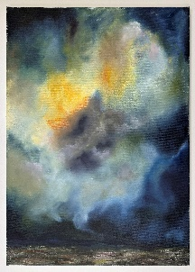 | Moments  Ella Söderlund  Målning  B50cm H70 cm  Värde: 1800 kr |  | 9 | 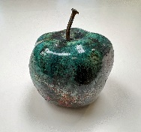 | Äpple  Elisabeth Naess  Keramik  H ca 10cm  Värde: 495 kr
5 | 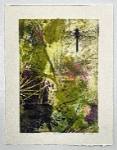 | Natura Caramba  Cecilia Uhlin  Grafik  B25cm H34cm  Värde: 1195 kr  Bilden lottas ut inramad. |  | 10 |    | Mugg  Elisabeth Naess  Keramik  H10cm Ø12 cm  Värde: 495 kr

